「ラオス×日本」から考える国際平和③

2年1組（　　　）番　名前（　　　　　　　　　　　　　　　　　　）

目標:国際協力について学び、自分達にできることは何かを考えよう。

＜Warm-up＞

1. 平和の対義語は「戦争」？みんなが考える「平和」の対義語は・・・

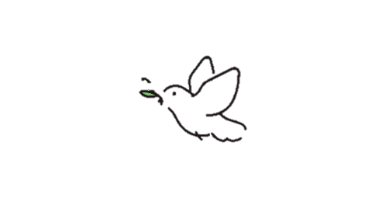・平和の対義語は、**「貧困」**である。

戦争の側面から平和について考えるだけでなく

様々な側面から平和について考えることができました。

・平和の対義語は、**「争い」**である。

・平和の対義語は、**「苦しみ」**である。

・平和の対義語は、**「差別」**である。

・平和の対義語は、**「偏見」**である。

・平和の対義語は、**「不平等」**である。

2. みんなにとっての「平和」とは･･･

・平和とは、**「自由があり、皆が仲良く暮らせること」**である。

・平和とは、**「不自由なく暮らし、意見が尊重され、楽しい生活ができること」**である。

・平和とは、**「しっかりと職につき、支援してくれる機関や人、生活するお金があること」**である。

・平和とは、**「差別のない世界」**である。

・平和とは、**「争いがなく、みんなが平等」**である。

・平和とは、**「全ての人が人間らしく生きることができる状態」**である。

・平和とは、**「皆が楽しく幸せを感じながら生活できること」**である。

・平和とは、**「皆平等に安心できる環境が手に入る状況のこと」**である。

・平和とは、**「全ての犯罪が消えること」**である。

・平和とは、**「自分のしたいことが自由にできて、心配なく暮らせていけること」**である。

3． アクティビティ：「あなたの友達をみつけてください」

＜Discussion＞

Q.あなたは、「平和を実現するための暴力は仕方のないことだ」と思いますか？なぜですか？

Q. あなたは、「死刑制度」に賛成ですか？反対ですか？それはなぜですか？

＜Understanding International Cooperation＞

●国際協力について学ぼう！

SDGｓ･･･ “Sustainable Development Goals (持続可能な開発目標)”とは、すべての人々にとってよりよいより持続可能な未来を築くための青写真です。貧困や不平等、気候変動、環境劣化、繁栄、平和と公正など、私たちが直面するグローバルな諸課題の解決を目指します。

Q. 「みんなが平和に暮らせる世界」を実現するために必要なものはどれだと思いますか？

特に必要だと感じる項目を5つ選び、○で囲みましょう。

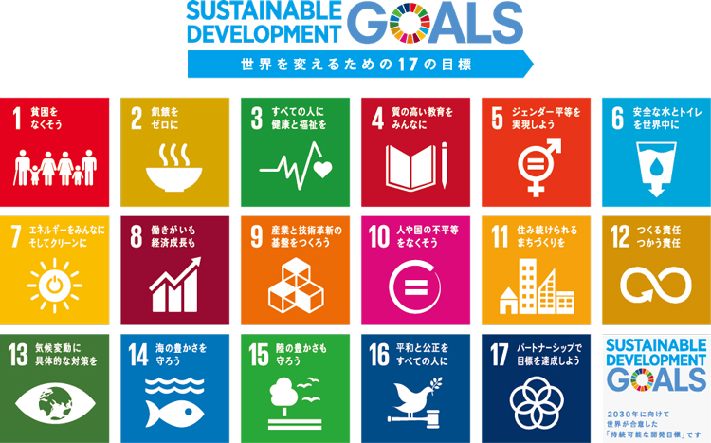

Q. 「平和」な世界を実現するために、私たち自身ができることは何だろう？

●世界の最前線で活躍する人たちの話を聞こう！（R6.12.24予定）

